PENSAMIENTO MATEMÁTICO GUÍA N°4
NOMBRE DE ESTUDIANTE: | CURSO: Heterogéneo  Transición I - II
FECHA: 06 al 10 de Abril de 2020
OBJETIVO DE APRENDIZAJE:
OA 4. Emplear cuantificadores, tales como: “más que”, “menos que”, “igual que”, al comparar cantidades de objetos en situaciones cotidianas.
OBJETIVO DE APRENDIZAJE TRANSVERSAL
ÁMBITO: DESARROLLO PERSONAL Y SOCIAL
NÚCLEO: IDENTIDAD Y AUTONOMÍA
OA 6: Coordinar con precisión y eficiencia sus habilidades psicomotrices finas en función de sus intereses de exploración y juego.

OBJETIVO DE LA CLASE:
- Conocer y representar conceptos “más que”, “menos que”, “igual que”.

GUÍA DE APOYO N°4
Cuantificador “más que”
Antes de resolver la ficha te invito a jugar con tu familia, la idea es que jueguen a quien tiene más lápices, quien tiene más lápices, quien tiene más juguetes etc. También puedes ver este link de YouTube.
https://www.youtube.com/watch?v=sxktYCX565c
Ahora ya pudes responder la ficha de trabajo
1.- Obseva los frascos, ¿cúal tiene más?¿cúal tiene menos? Dibuja en el frasco vacío MÁS dulces que de los que tiene el frasco con dulces.

¿CÓMO TE RESULTÓ LA ACTIVIDAD? COLOREA CÓMO LA EVALUARÍAS TÚ
2.- Léeme las siguientes indicaciones: iMÁS QUE!
- 2.1 COLOREA CL LEOPARDO QUE TIENE MÁS MANCHAS.
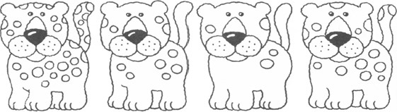

- 2. 2 COLOREA LA NUBE QUE TIENE MÁS GOTAS.
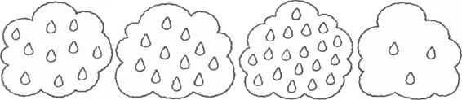
- 2.3 COLOREA EL QUESO QUE TIENE MÁS AGUJEROS.
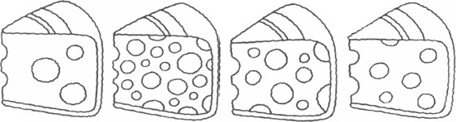
Cuantificador “menos que”
Antes de resolver la ficha te invito a jugar con tu familia y a recordar el juego de guía anterior, ahora tendrán que jugar a quien tiene menos cantidad, quien tiene menos años, quién tiene menos fideos etc. También puedes ver este link de YouTube.
https://www.youtube.com/watch?v=sxktYCX565c
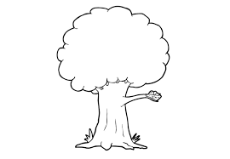
3.-. Dibuja menos manzanas en el árbol que está en blanco de las que hay en el árbol que está pintado y luego coloréalo.
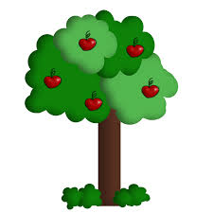

¿CÓMO TE RESULTÓ LA ACTIVIDAD? COLOREA CÓMO LA EVALUARÍAS TÚ

4.- 4.1 Colorea el gato que tiene MENOS globos.
1

2

4.2 Colorea el espantapájaros que tiene MENOS pájaros.
1

2

Cuantificador “igual que”
Antes de resolver la ficha te invito a jugar con tu familia y a recordar las actividades anteriores, ahora tendrán que jugar a quien tiene la misma cantidad, quien tiene la misma cantidad de monedas, quién tiene la misma cantidad de porotos, lentejas, frutas etc.

5.- Colorea las pistas y los bolos que tienen la misma cantidad.
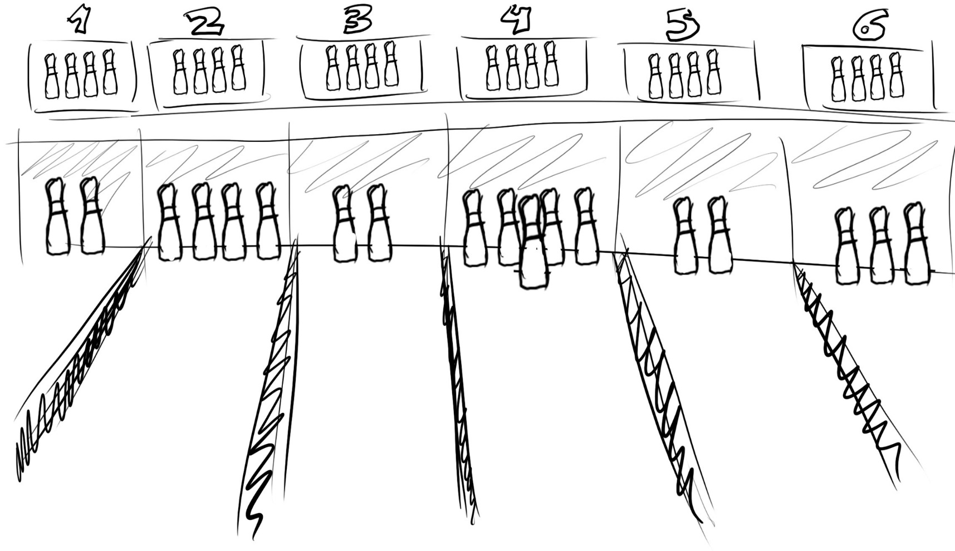

¿CÓMO TE RESULTÓ LA ACTIVIDAD? COLOREA CÓMO LA EVALUARÍAS TÚ

6.- Observa las patas de cada animal y une con una línea los que tienen la misma cantidad. Luego coloréalos.
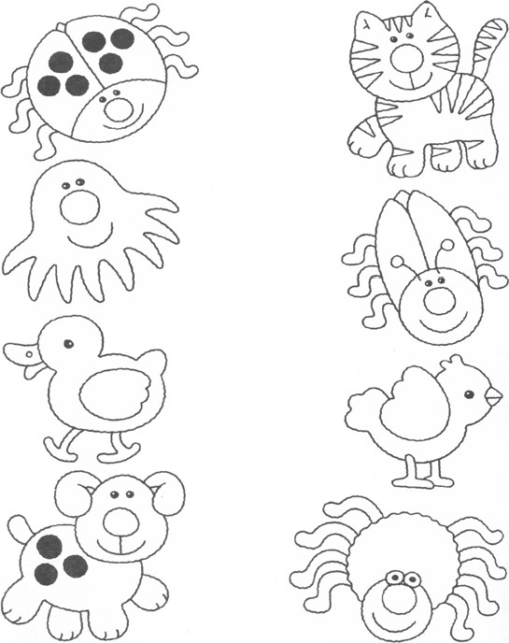

SOLUCIONARIO O RESPUESTA ESPERADA
NÚMERO DE PREGUNTA | RESPUESTAS
1.- | Dibujar en el frasco vacío más dulces que de los que tiene el frasco con dulces.
2.- | 2. 1 Se colorea el primer leopardo de izquierda a derecha  2.2 Se colorea la tercera nube de izquierda a derecha  2.3 Se colorea el segundo queso de izquierda a derecha.
3.- | Dibuja menos manzanas en el árbol que está en blanco de las que hay en el árbol que está pintado y luego coloréalo.
4.- | 4.1 Gato número 2  4.2 Espantapájaros número 2
5.- | Se pintan las pistas y los bolos n° 1, 3 y 5
6.- | Chinita- mosquito  Gato- perro  Pollo- pato  Pulpo- araña

